| МІНІСТЕРСТВО ОСВІТИ І НАУКИ УКРАЇНИ  КИЇВСЬКИЙ НАЦІОНАЛЬНИЙ УНІВЕРСИТЕТ ІМЕНІ ТАРАСА ШЕВЧЕНКА  ФАКУЛЬТЕТ ІНФОРМАЦІЙНИХ ТЕХНОЛОГІЙ  **Кафедра програмних систем і технологій**    Дисципліна  **«Комп’ютерна графіка та візуалізація»**  **Лабораторна робота № 2** | | | |
| --- | --- | --- | --- |
| **Виконав:** | Васіч Роман Олегович | **Перевірила**: | Жабська Єлизавета Олегівна |
| Група | ІПЗ-21 | Дата перевірки |  |
| Форма навчання | денна | Оцінка |  |
|  |  |

**Завдання:**

**1. Прозорість зображення (1 бал)**

Реалізуйте можливість додавання прозорості до зображення. Наприклад, програма може дозволити користувачеві змінювати прозорість шару на зображенні, що дозволить створювати ефекти накладання.

**2. Кадрування зображення (1,5 бали)**

Реалізуйте можливість для користувача розбити зображення на кількість частин, обрану користувачем; вибрати область зображення, вилучити її із зображення або вилучити всі частини зображення за межами вибраної області.

**3. Збільшення контрастності зображення (1,5 бали)** Створіть функцію для збільшення контрастності зображення. Збільшення контрастності може бути досягнуто шляхом підвищення різниці між яскравими та темними пікселями.

**Опис ходу виконання завдань з переліком використаних функцій мови програмування.**

Завдання було виконано на мові ***Golang.***

При виконанні завдання були залучені стандартні бібліотеки та бібліотеки з 1 лабораторної роботи

Програма являти собою розширений з попередньої роботи CLI, який приймає такі параметри:

| usage: imgp --input=INPUT [<flags>] <command> [<args> ...]  Flags:  --[no-]help Show context-sensitive help (also try --help-long and --help-man).  -i, --input=INPUT ... input file(s)  -o, --output="." output folder  -f, --format=FORMAT output format  Commands:  help [<command>...]  Show help.  convert [<flags>]  ProcessImage image(s) to another format  crop --x=X --y=Y --width=WIDTH --height=HEIGHT [<flags>]  Crop image(s)  contrast --value=VALUE  Adjust the contrast of image(s) |
| --- |

**Опис ходу виконання завдань:**

Завдання було виконано поетапно, щоб в результаті вийшло єдине рішення для всіх поставлених задач.

[**Лістинг програми з коментарями**](https://drive.google.com/drive/folders/1ZPhDb5zA-w_Ckvddm9aFvli7EiP0TKn6?usp=drive_link)**.**

**Скріншоти результатів виконання програми.**

**1. Завдання**

**input3.jpeg**

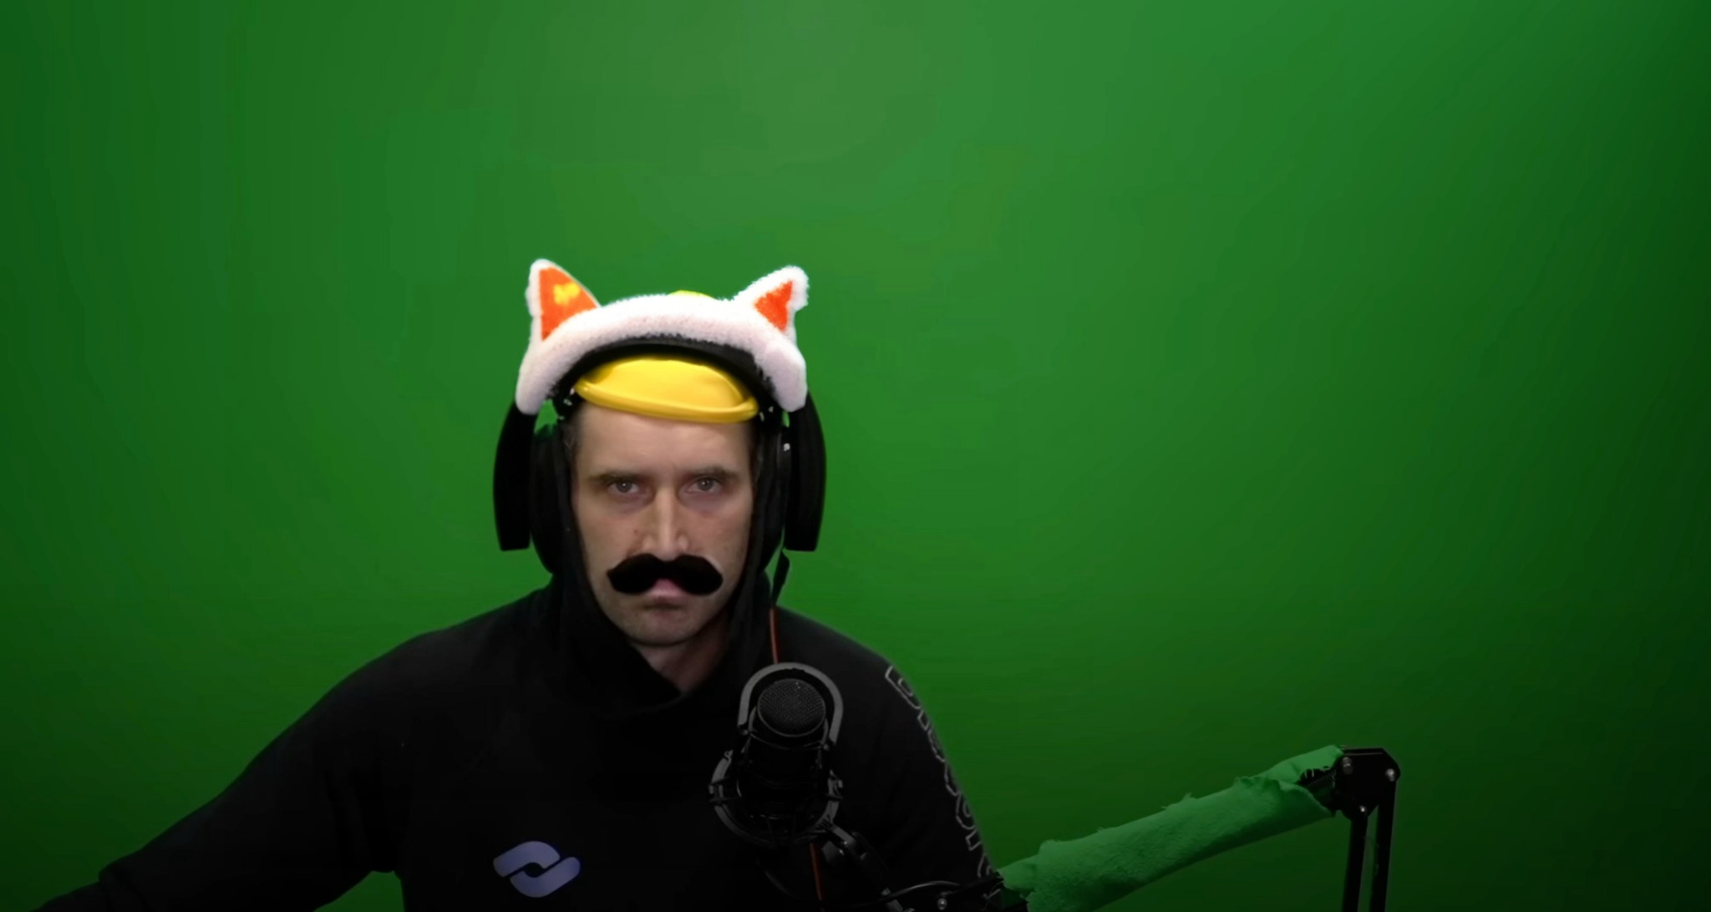

**command to run**

| **[pep@archlinux ImageProccesing]$ ./imageProccesing --input ./input/input3.jpeg --output ./output/ convert -A 100 INFO: 2023/10/26 23:00:08 imgp.go:124: Converting images to png format** |
| --- |

**output3.png**

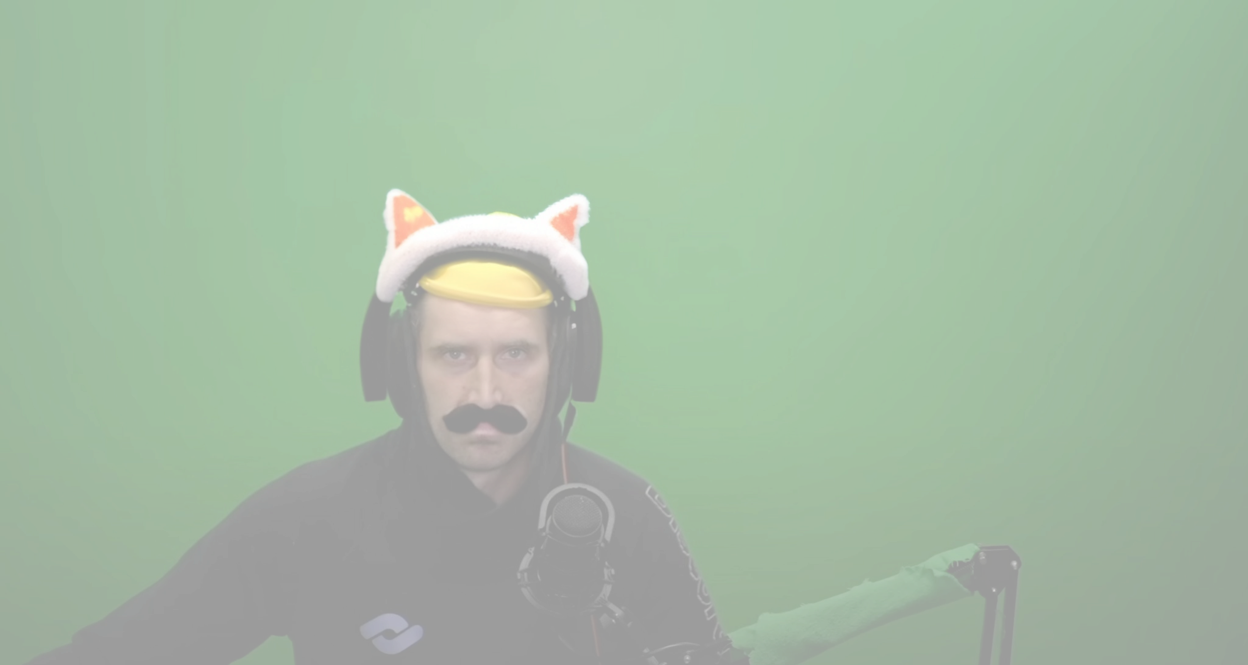

*tool assumes that output format png

**2. Завдання**

**input.2.jpeg**

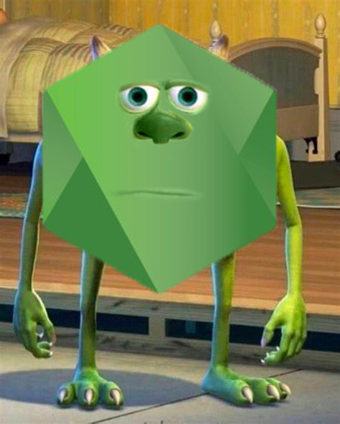

**2.1 command to run:**

| **[pep@archlinux ImageProccesing]$ ./imageProccesing --input ./input/input2.jpeg --output ./output/ crop -X 100 -Y 100 -W 250 -H 200** |
| --- |

**input2.png**

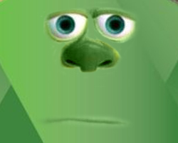

**2.2 command to run:**

| **[pep@archlinux ImageProccesing]$ ./imageProccesing --input ./input/input2.jpeg --output ./output/ crop -X 100 -Y 100 -W 250 -H 200 -I** |
| --- |

**output2.png**

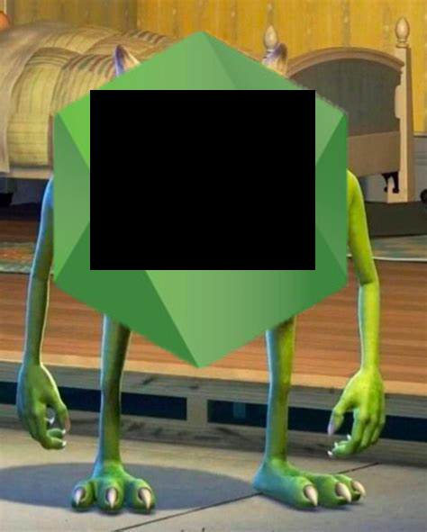

**3. Завдання**

**input2.jpeg**



**3.1 command to run:**

| **[pep@archlinux ImageProccesing]$ ./imageProccesing --input ./input/input2.jpeg --output ./output/ contrast -V 2** |
| --- |

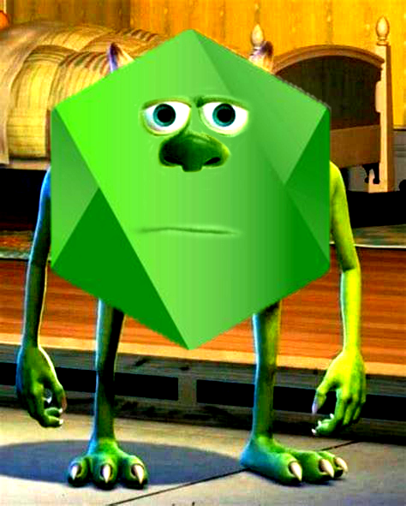

**3.2 command to run:**



| **[pep@archlinux ImageProccesing]$ ./imageProccesing --input ./input/input2.jpeg --output ./output/ contrast -V 2** |
| --- |

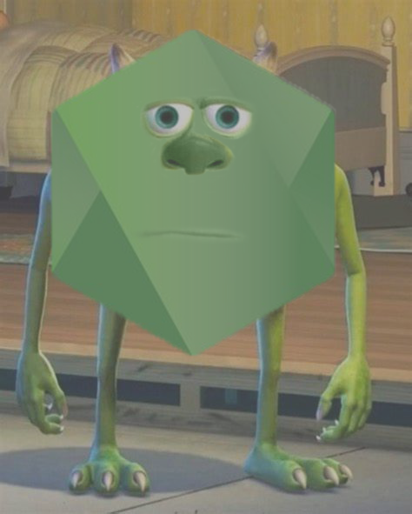

**Висновки**

В результаті виконання даної лабораторної роботи було створено програму на мові програмування Golang, яка надає зручний інтерфейс для обробки зображень. Програма виконує три основні завдання, визначені у лабораторній роботі:

* Прозорість зображення: За допомогою цієї програми можна легко змінювати прозорість шарів на зображенні, що дозволяє створювати цікаві ефекти накладання.
* Кадрування зображення: Програма надає можливість розбивати зображення на частини, обрані користувачем. Користувач може вибирати область зображення для вирізання або вилучати частини зображення поза обраною областю.
* Збільшення контрастності зображення: Програма дозволяє підвищувати контрастність зображень шляхом зміни яскравості пікселів, що дозволяє досягти більш насичених та чітких зображень.

Отже, програма успішно виконала завдання, викладені в лабораторній роботі, та може бути корисним інструментом для обробки та редагування зображень.